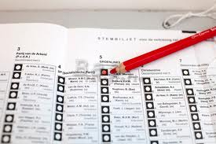
de zwevende kiezer

de verkiezingen
het biljet
de aanhang
de peiling
de campagne
debatteren
in aantocht zijn

de verkiezingen = door stemmen een persoon of een politieke partij kiezen bv: de
verkiezing van de regering.

de campagne = een uitgebreide actie om iets aan te prijzen of af te keuren.

debatteren = discussiëren, zo overtuigend mogelijk een stelling verdedigen of
aanvallen.

de zwevende kiezer = mensen die nog niet weten op welke politieke partij ze gaan
stemmen.

in aantocht zijn = dan komt iets er snel aan, er gaat snel iets gebeuren.

het biljet = Het formulier waarop een stem moet worden uitgebracht.

de aanhang = mensen die een persoon of club of partij altijd volgen.

de peiling = meting, vooral van wat mensen ergens van vinden, bv op welke politieke
partij ze gaan stemmen.

